ENT#4312 테이블 무결성 점검 결과가 표시되지 않는 현상 해결
암호화 프로파일 적용된 테이블에 데이터 적재 후 무결성 점검 시, 결과 페이지 화면이 잘못 표시되고 점검 결과가 나타나지 않는 현상을 해결했습니다.
패치 전
화면이 잘못 표시되고 무결성 점검 결과가 표시되지 않습니다.
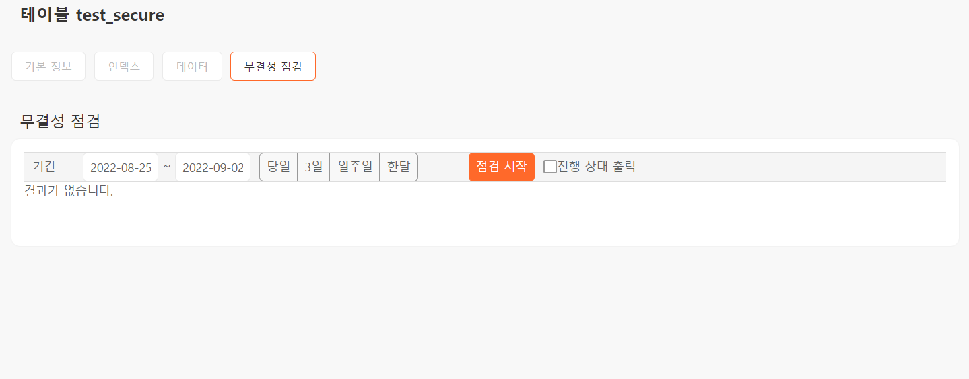
패치 후
화면이 정상 표시되고, 무결성 점검 결과도 정상적으로 표시됩니다.
